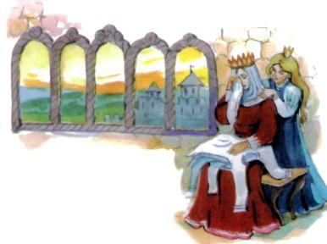Жил на свете король, и было у него семь сыновей, а дочки не было.Королю же очень хотелось, чтобы у него была дочка, и он часто говорил:«Будет у меня дочь, отдам ей королевство». А сыновья всё это слышали.Вскоре родила королева дочь. Король от радости чуть не пляшет, а сыновья загрустили. Собрались они как-то все вместе и стали думать, что им теперь делать. Думали они, думали и решили отправиться в путь: всё равно королевства им не видать и рано или поздно уходить из дому придётся.Утром вышли они из дворца и пошли куда глаза глядят. Скоро забрели братья в дремучий лес. Шли три дня и три ночи, а всё из лесу выбраться не могут. На третий день подошли они к маленькой избушке. В ней жила старушка, она и приютила у себя семерых принцев. Днём братья ухо­дили в лес, охотились, а старушка дома хозяйничала. Хорошо им жилось.А тем временем принцесса росла и ума набиралась. Десять годков ей сравнялось. И вот как-то нашла она в шкафу семь рубашек, которых раньше никогда не видела. Спрашивает девочка мать:- Чьи это рубашки?Тут мать рассказала дочери про её семерых братьев, которые остави­ли дом и ушли искать счастья.Жаль стало сестрице братьев, и решила она их найти. Принцесса взяла семь рубашек и ушла из дому братьев искать. Три дня и три ночи шла она по лесу. Устала, села на пенёк и заплака­ла. Вдруг подходит к ней старичок и спрашивает:- Что ты, девочка, плачешь?- Ушла я из дому братьев искать и заблудилась, - отвечает принцесса.- Возьми-ка этот свисток, - говорит ей старичок. - Три раза в него свистнешь и сразу окажешься там, где захочешь. - И с этими словами -исчез.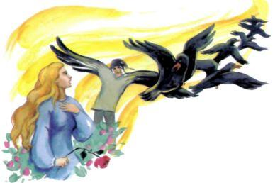Свистнула принцесса трижды и пожелала оказаться возле своих бра­тьев. И сразу очутилась у маленькой избушки. Вошла туда девочка, ви­дит: у печи хлопочет старушка.- Не знаешь ли ты, где мои братья? - спрашивает её принцесса.- Как же не знать, - отвечает старушка, - они здесь живут, а сейчас на охоту ушли.Девочка положила рубашки на лавку и стала принцев с охоты дожи­даться. Вернулись они домой, увидели свои рубашки и сразу поняли, что это сестра к ним пришла, обрадовались, выбежали в сад нарвать цветов, чтобы ей подарить. Но только сорвали они по розе, как тут же преврати­лись в семь воронов. Опечалилась сестрица и просит старушку:- Скажи, как мне братьев спасти?- Ох, доченька, - отвечает старушка, - нелёгкое это дело. Чтобы их спасти, тебе семь лет молчать надо! Принцесса согласилась семь лет молчать, чтобы спасти своих брать­ев. Пошла она в лес, залезла на большой дуб и ни слова не говорит. А семь воронов стали ей каждый день еду приносить.Так прошло шесть лет, седьмой год пошёл. И вот как-то раз отправил­ся король в лес на охоту. Подъехал он к большому дубу и видит: на нём прекрасная девушка сидит. Приказал король снять её с дерева. А когда оказалась она на земле, посмотрел он и узнал свою дочь.- Зачем ты, дочка, в лес убежала? - спрашивает король.А принцесса молчит. Отец удивился - дочь его точно онемела! При­везли её домой, а принцесса молчит, ни словечка не вымолвит.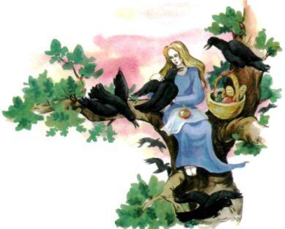И с того дня, как принцессу домой привезли, стали прилетать к коро­лю в сад семь воронов. Сядут они на яблоню и всё о чём-то толкуют. При­казал король объявить, что щедро наградит того, кто скажет, о чём в его саду вороны разговаривают.Однажды пришёл к королю странствующий человек и сказал, что знает, о чём вороны говорят, но не откроет этой тайны, пока король не пообещает отдать ему в жёны свою дочь и в придачу пол-королевства. Пообещал король отдать странствующему человеку в жёны принцес­су и пол-королевства в придачу, если тот откроет тайну семи воронов. Пришёл странник в сад и говорит:- Семь воронов - это сыновья одного короля. Когда-то они ушли из дому. А дочь того короля пошла искать своих братьев. Нашла она их, но братья превратились в воронов, и, чтобы спасти их, сестра согласилась молчать семь лет. Скоро этот срок минет, и принцесса опять заговорит, а семь воронов станут принцами. Сейчас вороны всё толкуют о том, вер­нуться им в отчий дом или снова уйти. Понял тут король, что это его сы­новья, и воскликнул: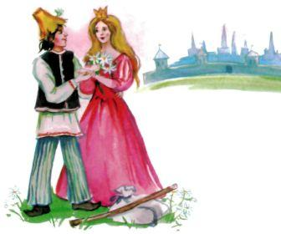- Если б они знали, как я хочу, чтобы они вернулись!В этот миг минуло ровно семь лет, и семь воронов обернулись его сы­новьями, а принцесса выбежала из своей комнаты и бросилась обнимать братьев:- Как я рада, что вы снова стали принцами, и теперь мы все вместе! -заговорила она. Посмотрел на них король, заплакал от радости и попро­сил прощения у детей.Вышла принцесса за странника замуж, а он отказался от половины королевства. Разделили они все земли на восемь частей, так чтобы всем поровну досталось. И стали жить дружно и счастливо.

